INSCRIRE LA RÉCEPTION D’UN CHÈQUE POUR ACTIVER L’ADHÉSION
Connectez-vous à JOOMLA avec votre identifiant et mot de passe, mais avant à cet écran, le mot de passe est « secret ».
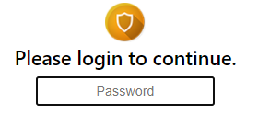
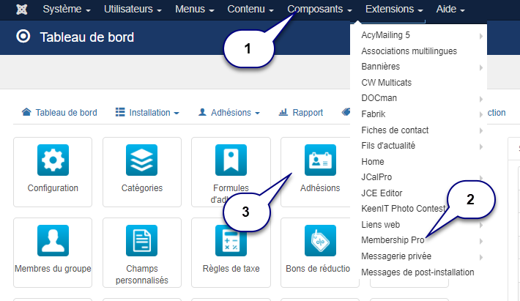

1- Cliquez sur « Composants »
2- Cliquez sur « Membership Pro »
3- Cliquez sur « Adhésions »

4- Pour trouver le membre pour lequel vous avez reçu le chèque, cliquez sur « Statut de l’adhésion » et choisissez « En Attente »
5- Les membres pour lesquels nous attendons un chèque s’affiche.
6- Cliquez sur le « X en rouge », il deviendra un crochet vert et le membre sera maintenant actif.
